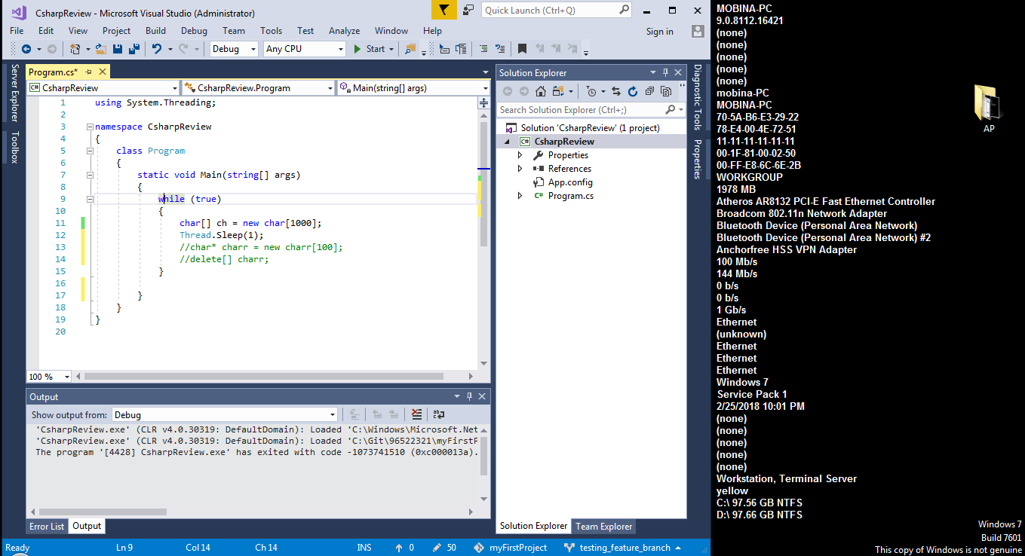

* در ابتدا فایلی به نام CsharpReview ساختم و کد هایی را که سر کلاس با آنها کار کرده بودیم را نوشتم.

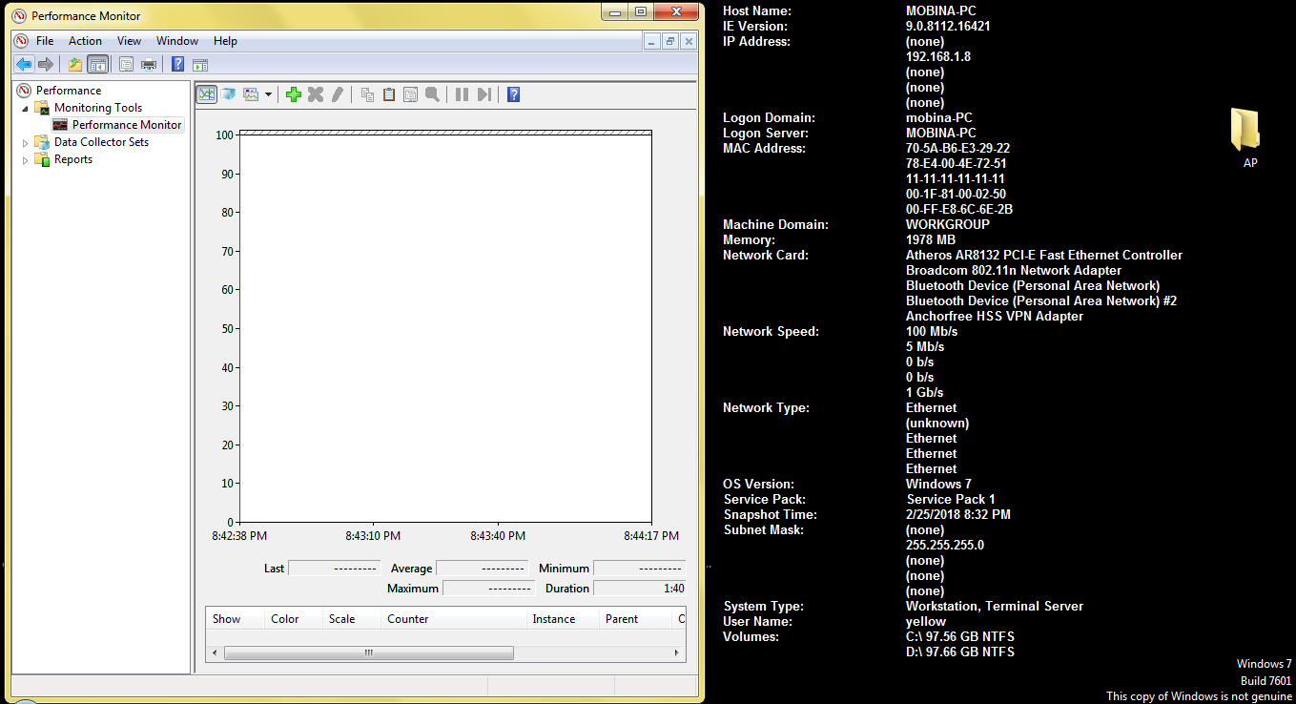

* در حالت عادی بدون ران کردن برنامه در جدول فوق چیزی نمایش داده نمیشد.

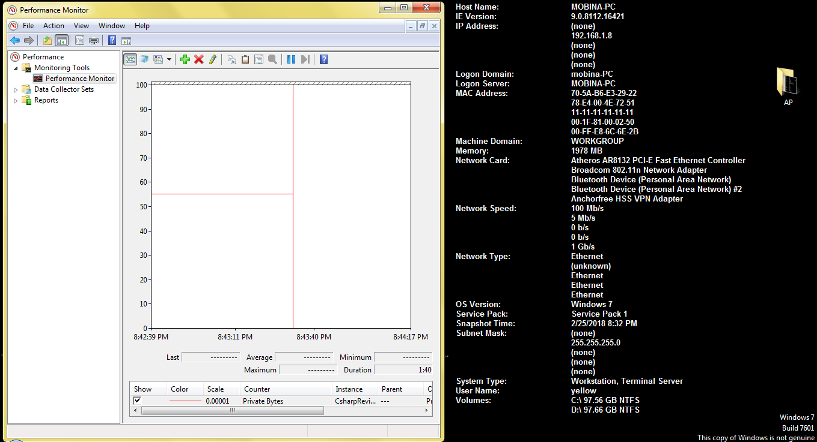

* با ران کردن برنامه مقدار حافظه ی اشغال شده تغییر کرد .

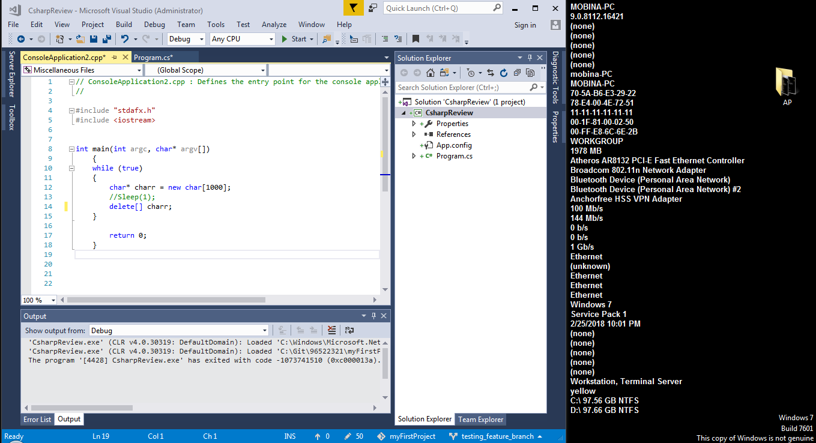

* برنامه ی مورد نظر را با زبان سی پلاس پلاس هم پیاده سازی کردم تا بتوانم تغییرات را بیشتر مشاهده کنم .

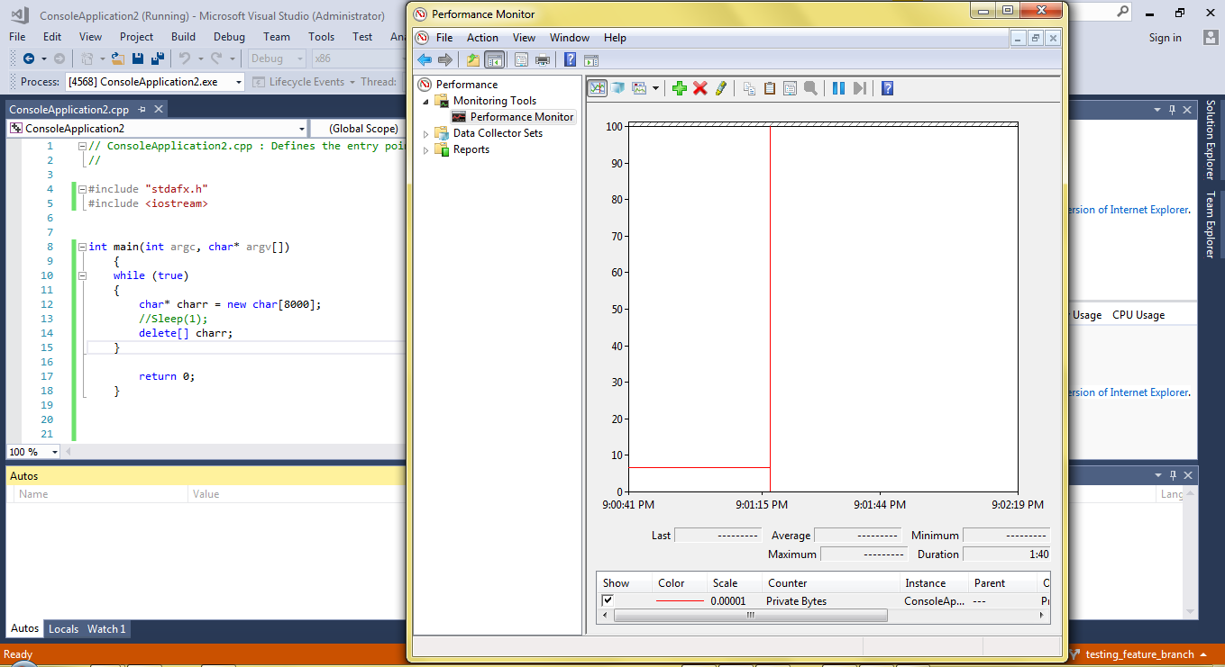

* در ابتدا کد را با دستور delete اجرا کردم و حافظه ی اشغال شده مطابق شکل شد.

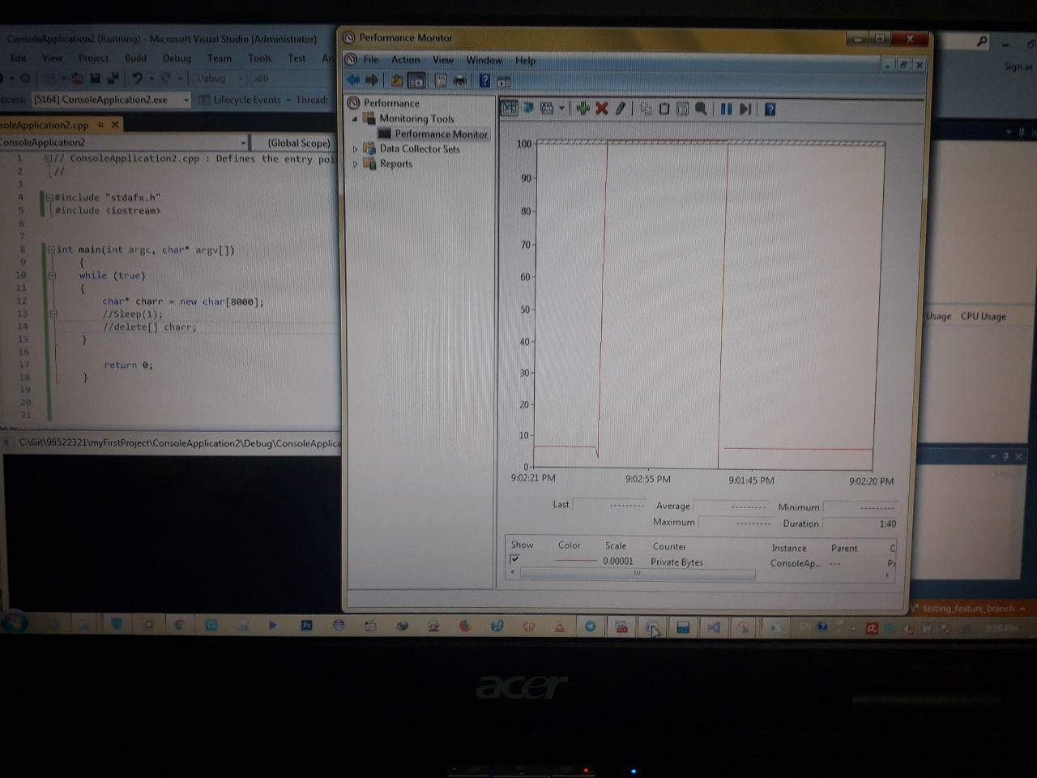

* سپس دستور delete را برداشتم که باعث شد استفاده از مقدار حافظه چندین برابر شود.(دلیل اسکیرین شات نبودن این عکس به علت هنگ کردن کامپیوتر به خاطر این تغییر است)

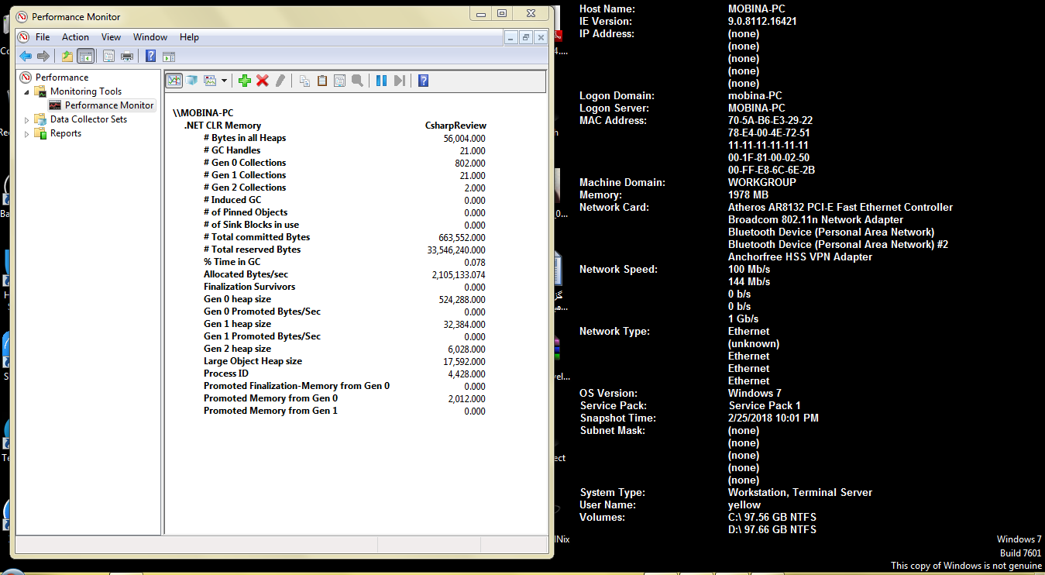

* هر برنامه ای که ایجاد میشود به حافظه نیاز دارد حال هنگامی که در سی شارپ برنامه نویسی میکنیم مستقیما حافظه از سیستم عامل نمیگیریم و از دات نتورک فریم استفاده میکنیم.
* هر حافظه ای که آن را می سازیم ریفرنس آن در سی شارپ ذخیره میشود و به همین علت اگر با قسمتی از حافظه کار کنیم آن ذخیره شده درحالیکه اگر حافظه ای را بسازیم و با آن کار نکنیم پاک خواهد شد که به این کار "garbage collection" می گوییم که از سه طریق gen0,gen1,gen2 بررسی میشود :
* gen0 در ابتدا برنامه را بررسی و آن هایی را که حافظه ای را اشغال کرده اند و برنامه با آن کار میکند را نگه میدارد و به بقیه ی gen ها منتقل میکند ودرغیر این صورت آن را حذف میکند تفاوت gen ها بستگی به اندازه و مقدار آن شی موجود در حافظه دارد به عبارتی دیگر بستگی به زمان استفاده شده از آن متغیر هم دارد برای مثال اگر یک متغیر موقت در برنامه ساخته باشیم آن را با gen0بررسی میکنیم،در واقع میتوان گفت این تقسیم بندی به مدت زمان حضور شی در حافظه برمیگردد به طوریکه اگر کوچک باشد در gen0 اگر متوسط باشد gen1 و اگر خیلی بزرگ باشد در gen2 بررسی میشوند.و این طبقه بندی ها به دلیل این است که این کار بسیار طولانی است و بررسی تمام این جزییات سبب کند شدن اجرای برنامه می شود.